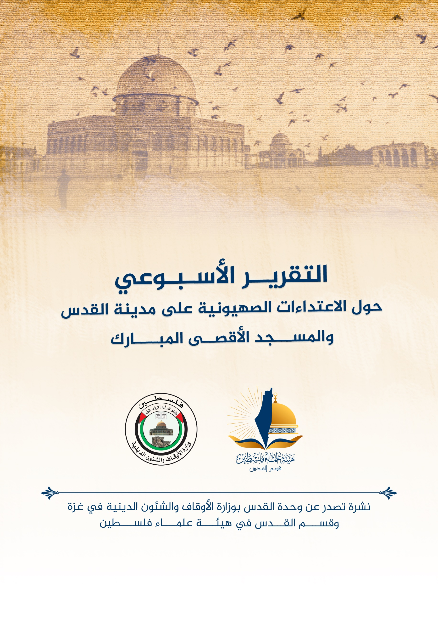
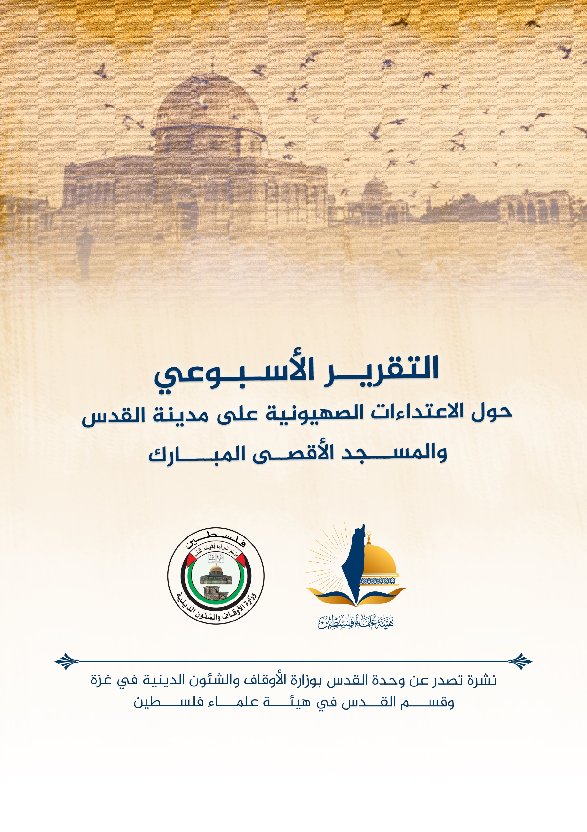
تقرير الأسبوع الثالث من شهر تشرين ثاني نوفمبر (11) 2022م حول الاعتداءات الصهيونية على مدينة القدس والمسجد الأقصى المُبارك
ننقل لكم واقع مدينة القدس والمسجد الأقصى المُبارك، واعتداءات الاحتلال الصهيوني عليه، وذلك على النحو التالي:
الاقتحامات والاعتداءات على المسجد الأقصى المُبارك:
https://youtu.be/mmOhEyS2_GI
تواصل أذرع الاحتلال اعتداءاتها على المسجد الأقصى كالتالي:
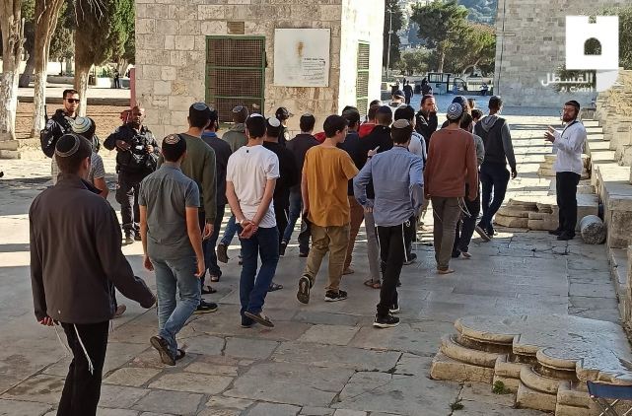
- الخميس: 17/11/2022م؛ اقتحم مئات المستوطنين ونشطاء جماعات "المعبد" المسجد الأقصى المبارك اليوم، بحراسةٍ من قوات الاحتلال الإسرائيلي. وبحسب مصادر مقدسية، فقد بلغ عدد مقتحمي المسجد الأقصى المُبارك اليوم حوالي 363 مستوطناً، في تصاعدٍ ملوحظ لأعداد مدنسي المسجد الأقصى المُبارك اليوم. واقتحم المستوطنون المسجد الأقصى المُبارك من باب المغاربة في المسجد الأقصى المُبارك ومارسوا عدداً من الطقوس التلمودية في رحاب المسجد الأقصى المُبارك، قبل أن ينسحبوا من باب السلسلة.
- السبت 19/11؛ عصابات المستوطنين تستبيح المسجد الإبراهيمي؛ حيث يواصل آلاف المستوطنين اقتحام واستباحة المسجد الإبراهيمي في مدينة الخليل، ونصب عدد كبير من الخيام في ساحاته.
- الأحد: 20/11/2022م؛ اقتحم 195 مستوطنًا المسجد الأقصى المُبارك وتجولوا في ساحاته، ودخلوا المسجد الأقصى المُبارك من باب المغاربة، وقاموا بجولات استفزازية فيه، والخروج منه من جهة باب السلسلة. وبالتزامن مع اقتحام المستوطنين للأقصى اعتقلت قوات الاحتلال شابًّا مقدسياً وأخرجت مسناً مقدسياً عنوة من المسجد الأقصى المُبارك.
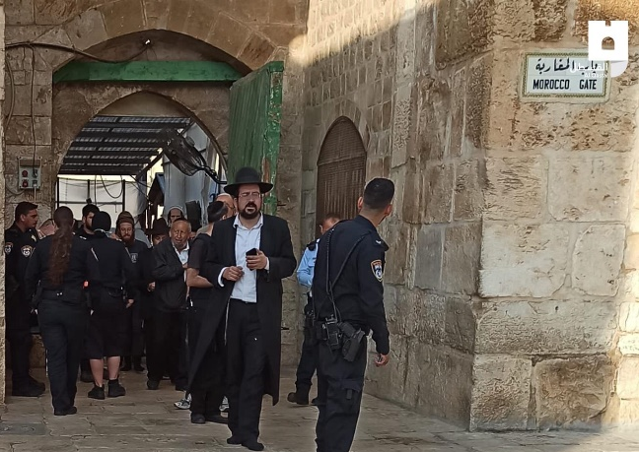
- الإثنين:21/11؛ اقتحم العشرات من المستوطنين ونشطاء جماعات "المعبد" المسجد الأقصى المُبارك اليوم بحراسةٍ من قوات الاحتلال الإسرائيلي. وبحسب مصادر من شبكة "القسطل" الفلسطينية، فقد بلغ عدد مقتحمي المسجد الأقصى المُبارك اليوم 94 مستوطناً. واقتحمت عصابات المستوطنين المسجد الأقصى المُبارك من باب المغاربة، غرب المسجد الأقصى المُبارك، وخرجت من باب السلسلة.
- الثلاثاء:22/11/2022م؛ اقتحم 218 مستوطن متطرف يقودهم الحاخام المتطرف "يهودا غليك"، صباح الثلاثاء، المسجد الأقصى المُبارك، من باب المغاربة، بحماية مشددة من شرطة الاحتلال الخاصة.
هدم وتهويد وإخلاء:
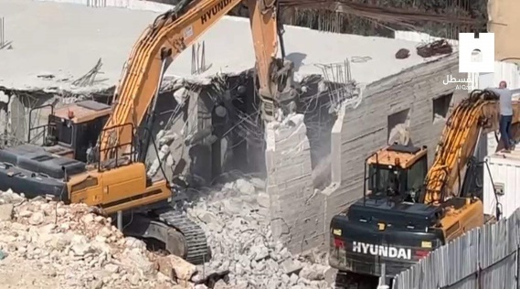
- الأربعاء 16/11/2022م؛ هدمت آليات وطواقم تابعة لبلدية الاحتلال الإسرائيلي في القدس، ترافقها قوة عسكرية معززة، يوم الأربعاء، منزلا في قرية صور باهر، جنوب شرق القدس المحتلة. وأفاد مراسل موقع مدينة القدس بأنّ قوات الاحتلال قد فرضت حصاراً عسكرياً محكماً على المنطقة عقب اقتحام منطقة قيصان في القرية المذكورة، وهدمت منزلا يعود لعائلة دبش، وتبلغ مساحته 70 متراً مربعاً بحجة "البناء دون ترخيص". وبحسب مصادر مقدسية، من صور باهر، فإنّ المنزل كان قد شيّد قبل 4 أشهر فقط، وتقطنه عائلة دبش، المكونة من زوجان وطفليهما.
- الأربعاء 16/11/2022م؛ قوات الاحتلال تقتحم منزلاً لعائلة أبو عصب في شارع صلاح الدين وتهدمه: هدمت طواقم تابعة لبلدية الاحتلال في القدس، منزلا يعود لعائلة أبو عصب في شارع صلاح الدين، المتاخم للسور الشمالي للبلدة القديمة في القدس. واقتحمت من طواقم البلدية، برفقة قوة عسكرية معززة، منزل عائلة أبو عصب واحتجزوا أفراده في أحد غرف المنزل، ثم باشروا بعملية هدم باستخدام أدوات الهدم الذاتي. وأفادت العائلة بأنّ قوات اعتدت على افراد العائلة بالدفع والضرب، كما سرقت مب لغ مالي 3 آلاف "شيكل" من حقيبة تعود لأحد أفراد العائلة خلال عملية الهدم. وأوضحت العائلة أنها كانت قد هدمت غرفتين من المنزل نهاية الشهر الماضي وفوجئت اليوم بعملية الاقتحام لإكمال باقي المنزل بالكامل.
- الأحد 20/11؛ الاحتلال يجبر مقدسياً على هدم جزء من منزله في سلوان: أجبرت سلطات الاحتلال الإسرائيلي، مواطناً فلسطينياً على هدم جزء من منزله، في بلدة سلوان جنوب المسجد الأقصى المُبارك. وأجبرت سلطات الاحتلال المواطن صلاح أبو فرحة على هدم 45 متراً مربعاً من منزله بحجة "البناء دون ترخيص"، وكبدته خسائر تقدر قيمتها بـ 29 ألف (دولار) وفي تشريد أسرته وأطفاله.
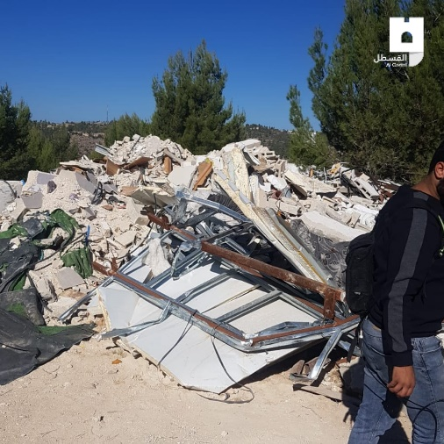
- دعوات شعبية للمشاركة في صلاة الجمعة والاعتصام الجماهيري في وادي الربابة: دعت الفعاليات الشعبية المقدسية في حي وادي الربابة ببلدة سلوان جنوب المسجد الأقصى المُبارك إلى اعتصام جماهيري غدا الجمعة في الحي، احتجاجًا على المقابر الوهمية التي يقيمها الاحتلال في القدس، ومصادرة أراضي المواطنين لإقامتها عليها.
- الأحد:20/11/2022م؛ أخطرت بلدية الاحتلال في القدس نحو 30 عائلة مقدسية بإخلاء منازلها في بلدة السواحرة الغربية جنوب شرق القدس المحتلة، بغرض توسيع بؤرة "كدمات تسيون" الاستيطانية. وتعيش العائلات المنحدرة من عشيرة السواحرة بين بلدتي جبل المكبر وأبو ديس منذ أكثر من 60 عاماً، ويزعم الاحتلال أن الأرض كانت تعود ليهود قبل عام 1948, بدون تقديم أي أدلة. وكانت ما تسمى بوزارة "العدل" الصهيونية قد نقلت، عبر إجراء سري، ملكية 16 دونماً من أراضي السواحرة إلى دائرة "حارس أملاك الغائبين"، على الرغم من عدم إثبات ملكية الجمعيات الاستيطانية للأرض، الأمر الذي أكدته وثيقة تعود إلى عام 1982.
استيطان:
- الأحد 20/11/2022م ؛ الاحتلال يخطط لتوسيع مستوطنة "نوف صهيون" في جبل المكبر: ذكرت مصادر عبرية، أنّ سلطات الاحتلال تخطط لبناء 100 وحدة استيطانية جديدة و275 غرفة فندقية عند مدخل بلدة جبل المكبر جنوب شرقي القدس المحتلة، بهدف توسيع مستوطنة "نوف صهيون"، لتصبح أكبر مستوطنة داخل الأحياء والبلدات المقدسية. وأوضحت المصادر أنّ لجنة التخطيط المحلية في القدس لدى الاحتلال ستناقش الأسبوع المقبل، الخطة الاستيطانية والتي من شأنها أن تساهم ليس فقط توسيع المستوطنة المذكورة وحجمها بشكل كبير، وإنما ستربطها أيضًا بالمستوطنة المجاورة لـ" شرق تلبيوت" وهي مستوطنة "أرمون هنتسيف". وأشارت إلى أنّه جرى تضمين قطعة الأرض المخصصة للتوسع الاستيطاني في مصادرة الأراضي الكبيرة التي نفذتها دولة الاحتلال، في القدس قبل عقود. ويشار إلى أن سلطات الاحتلال تواصل استهدافها الممنهج للقدس، عبر إقامة المشاريع الاستيطانية والفنادق والمراكز التجارية، وهدم منازل المقدسيين، بهدف تهويدها، وفصلها عن محيطها، وإحاطتها بالمستوطنين والمستوطنات.
أخبار متفرقة:
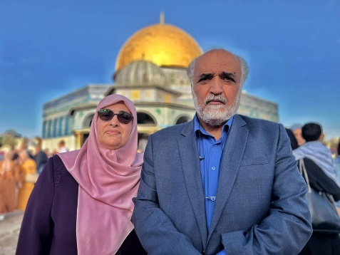
- الخميس 17/11/2022م الإفراج عن المرابطة زينة عمرو من سجن الرملة.
- الاحتلال يفرج عن الدكتور جمال عمرو بشروط: قرار بالإفراج عن الباحث المقدسي جمال عمرو بشروط مقيدة عدة: الإبعاد عن البلدة القديمة مدة شهر وفرض الحبس المنزلي عليه مدة أسبوع إضافة إلى التوقيع على كفالة مالية.
https://youtu.be/6lfA5C6KNok
- لجنة "الإفتاء": المسجد الأقصى المُبارك خط أحمر والاحتلال يهدف لطمس عروبة القدس: قال مجلس الإفتاء الأعلى في فلسطين إن المسجد الأقصى المُبارك خط أحمر، وهو للمسلمين وحدهم، ومحاولات الاحتلال تغيير الوضع الديني التاريخي القائم فيه أمر مرفوض من العالم أجمع.
- "صرخة أمهات" ... حملة شعبية للمطالبة باسترداد جثامين الشهداء المحتجزة لدى الاحتلال.
- الجمعة: 18/11؛ قوات الاحتلال تداهم بيوت المقدسيين في بلدة العيساوية، إحدى بلدات محافظة القدس.
- الجمعة: 18/11؛ المقدسيون يؤدون صلاة الجمعة في أراضيهم المهددة بالمصادرة في وادي الربابة في بلدة سلوان شرق مدينة القدس، جنوبي المسجد الأقصى المُبارك.
- تزامناً مع اقتحامه بحماية قوات الاحتلال... مستوطنون يؤدون طقوسًا وصلوات تلمودية من بينها السجود الملحمي على أبواب المسجد الأقصى المُبارك.
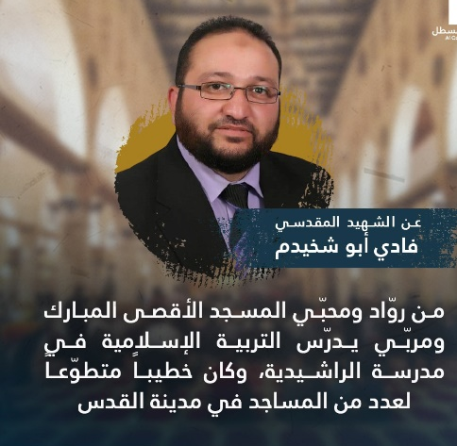
- - الاحتلال يمدد الحبس المنزلي للصحفية المقدسية لمى غوشة.
- الذكرى السنوية الأولى لاستشهاد الشيخ الشهيد البطل فادي أبو شخيدم بعد عملية بطولية في القدس القديمة المحتلة.
- بدعم شرطة الاحتلال.. مجموعة سياحية صينية تؤدي صلوات جانب حائط البراق من جهته الداخلية الواقعة بين بابي السلسلة والمغاربة.
- الجمعة 18/11؛ المقدسيون يؤدون صلاة الجمعة في أراضيهم المهددة بالمصادرة في وادي الربابة: أدى عشرات المقدسيين، اليوم 18/11/2022، صلاة الجمعة، على أراضيهم المهددة بالمصادرة في بلدة سلوان شرق مدينة القدس، جنوبي المسجد الأقصى المُبارك.
- دعوات لعرقلة خطوات الاحتلال المقبلة تجاه القدس والمسجد الأقصى المُبارك: دعا نشطاء ومراقبون في مدينة القدس المحتلة، إلى ضرورة العمل على إحباط وتيرة التهويد المتسارعة بحق المقدسات الإسلامية والمسجد الأقصى المُبارك.
- معهد البحوث التطبيقية – القدس "أريج": يفيد بأن تعداد المستوطنين في الضفة الغربية يفترب من المليون، وحوالي ثلثهم يتواجد في مستوطنات وبؤر الاحتلال شرق القدس.
- السبت 19/11/2022م ؛ قوات الاحتلال تعتقل فلسطينياً وسائحاً تركياً من داخل المسجد الأقصى المُبارك.
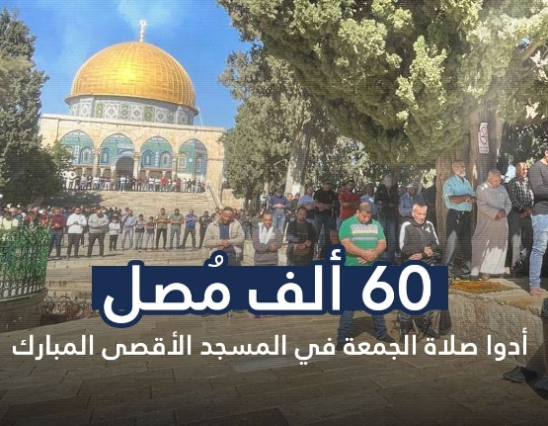
- الإثنين 21/11/ 2022م؛ اختتام مسابقة "العائلة القرآنية" في مدينة القدس: اخُتتمت مؤخراً تصفيات مسابقة "العائلة القرآنية" في مدينة القدس، بعد تنافس مئات العائلات في مسابقة هي الأولى من نوعها في حفظ القرآن الكريم على مستوى المدينة، وسيعقد الحفل الختامي التكريمي مطلع شهر ديسمبر/ كانون أول المقبل.
- الجمعة 18/11؛ أدى حولي 60000 مقدسي صلاة الجمعة في المسجد الأقصى المبارك.
- الإثنين: 21/11؛ مواجهات في جبل المكبر وقوات الاحتلال تقتحم أبو ديس والعيساوية، تفجرت نقاط المواجهة والاشتباك بين المقدسيين وقوات الاحتلال الإسرائيلي في عدة بلدات من القدس المحتلة. وتوزعت المواجهات التي شهدتها القدس اليوم على بلدات: جبل المكبر وأبو ديس، فيما اقتحمت طواقم بلدية الاحتلال بلدتي بيت حنينا والعيساوية، وحي سويح في بلدة سلوان.
- الإثنين 21/11؛التعاون الإسلامي تدين اعتداءات الاحتلال في الخليل والمسجد الإبراهيمي.
- الإثنين 21/11؛ إعادة تركيب إحدى نوافذ الرواق الشرقي للمصلى القبلي في المسجد الأقصى المُبارك: ركّبت طواقم لجنة إعمار المسجد الأقصى المُبارك التابعة لدائرة الأوقاف الاسلامية، اليوم، نافذة مصنوعة من "الجبص" على مدخل الرواق الشرقي للمصلى القبلي في المسجد الأقصى المُبارك. وشرعت طواقم الترميم في إدارة الأوقاف الإسلامية في القدس في إنهاء العمل على تركيب هذه النافذة من ساعات الصباح. وكانت قوات الاحتلال دمرت هذه النافذة والعديد من أمثالها في المصلى القبلي خلال عدونها الأخير على المسجد الأقصى المُبارك، خلال فترة "الأعياد اليهودية".
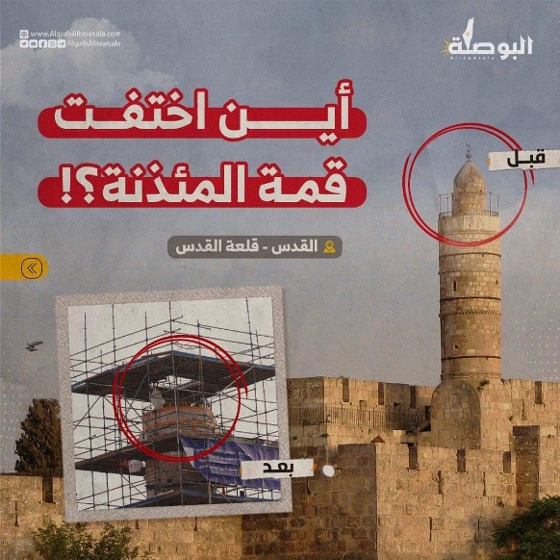
- الثلاثاء: 22/11؛ اتحاد أولياء أمور الطلبة المقدسيين يحذر من تسريب مبنى مدرسة القدس الإعدادية للمستوطنين.
- بلدية الاحتلال تزيل سقف وهلال مسجد قلعة القدس في منطقة باب الخليل استمرارًا في أعمال الطمس والتهويد لتغيير هوية القلعة، ومسجد القلعة هو واحد من المساجد التي يمنع الاحتلال استخدامها للصلاة منذ احتلال القدس عام 1967.
- الثلاثاء: 22/11؛ دعوات للمشاركة الشعبية الموسعة في "الفجر العظيم" بالمسجد الإبراهيمي.
- الأسير المقدسي سامر العيساوي يواصل إضرابه عن الطعام لليوم 21 على التوالي: يواصل الأسير المقدسي سامر العيساوي لليوم 21 على التوالي إضرابه المفتوح عن الطعام، وذلك تضامنًا مع أهالي الشهداء المحتجزة جثامينهم لدى سلطات الاحتلال الإسرائيلي. وتحتجز قوات الاحتلال جثامين 105 شهداء في الثلاجات، بالإضافة لـ 256 شهيدًا في مقابر الأرقام، بينهم 9 أطفال، و3 شهيدات.

تصريحات ومواقف:
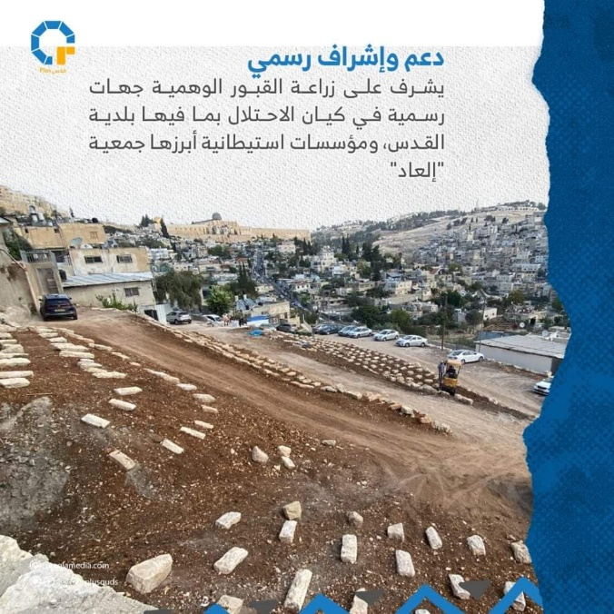
- في مقابلة معه رئيس لجنة حي وادي الربابة بسلوان عبد الكريم أبو سنينة: الاحتلال يسعى لحصار المسجد الأقصى المُبارك بالمستوطنات والبنى الاستيطانية، تواصل سلطات الاحتلال الإسرائيلي في مدينة القدس المحتلة مخططاتها التهويدية في سرقة أراضي المقدسيين وتهجيرهم، وإتمام حصار المسجد الأقصى المُبارك بالمستوطنات والحدائق التوراتية، وزرع القبور الوهمية التي التهمت مئات الدونمات من أراضي المواطنين المقدسيين.
- ناصر الهدمي: قال رئيس الهيئة المقدسية لمناهضة التهويد ناصر الهدمي إنّ أهالي القدس المحتلة متمسكون بهوية المدينة، رغم سياسات الاحتلال الهادفة لتغيير الواقع في المدينة. وأشار الهدمي إلى أنّ المقدسيين يدركون أنّ هويتهم هي سر ثباتهم وصمودهم في وجه الاحتلال، مشدداً على ضرورة ثبات المقدسيين أمام محاولات الاحتلال في تهويد المدينة. وأوضح الهدمي أنّ حكومة الاحتلال اليمنية المتطرفة تعمل على زيادة الاستيطان في مدينة القدس المحتلة بغية تغيير الواقع الجغرافي والديموغرافي في المدينة. ولفت الهدمي إلى أنّ القبور الوهمية دليلًا على كذب روايات الاحتلال الصهيوني، والذي عمل على تزييف الكثير من الوقائع في مدينة القدس المحتلة. وبيّن الهدمي أنّ الاحتلال يستهدف المقابر الإسلامية، كما استهدف ويواصل استهداف كافة المظاهر الإسلامية في المدينة المقدسة. ودعا نشطاء ومراقبون في مدينة القدس المحتلة، إلى ضرورة العمل على إحباط وتيرة التهويد المتسارعة بحق المقدسات الإسلامية والمسجد الأقصى المُبارك. وشدد باحثون مقدسيون، أن الاحتلال يسعى لفرض واقع جديد في مدينة القدس، عبر سياسات ممنهجة، ومن خلال محاولات التطهير العرقي للفلسطينيين في المدينة.
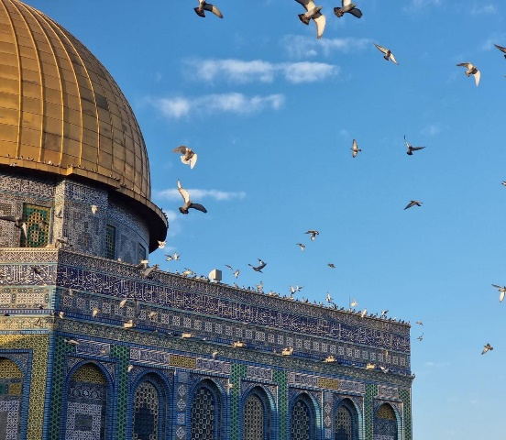
- لجنة "البرامج التعليمية" تدين سياسة الاحتلال الهادفة لأسرلة التعليم في القدس: دعت لجنة البرامج التعليمية الموجهة إلى الطلبة العرب في الأراضي العربية المحتلة في دورتها 106، المنظمات الدولية، خاصة "اليونيسيف"، بالاستمرار في التدخل لإيقاف الممارسات الإسرائيلية العنصرية ضد الأطفال الذين يتم اعتقالهم أو تفرض عليهم الإقامة الجبرية (الحبس المنزلي) ترفض إجراءات الاحتلال، ودعت المنظمات العربية والإسلامية والدولية (الألكسو، الإسيسكو، اليونسكو) إلى فضح الممارسات الإسرائيلية بفرض المناهج المحرّفة ومناهج الاحتلال الإسرائيلي على طلبة القدس المحتلة. ودانت اللجنة فرض حكومة الاحتلال وضع صور ورموز إسرائيلية على جدران المدارس الفلسطينية وداخل غرف التدريس مثل ما يسمى "النشيد الإسرائيلي"، و"صور قادة إسرائيل" (دولة الاحتلال) وما يسمى "وثيقة الاستقلال"، ودعت الى وقف الانتهاكات الإسرائيلية مثل اقتحام المدارس، وعمليات الهدم والتهديد بالهدم، والاعتداءات المتكررة على الطلبة والمعلمين.

انتهى...

